#006.如何批量将一个单元格内多数据的值加起来

**提问：**

我有一堆以逗号分隔的数据，现在想把它们加起来，该怎么办？

**效果图：**

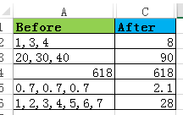

**回答：**

其实有多种思路可以解决这个问题，图简单可以使用分列(方法简单操作麻烦)，一劳永逸则使用VBA函数(方法麻烦操作简单)，但这里只介绍一种折中的办法，既不简单也不难，可以比较快速处理这个问题。

**[进阶]**

**这种解法的思路，是把原数据变成算式，利用蹩脚的EVALUATE函数得出结果。**

1. **替换原数据为算式**

这一步我们使用SUBSTITUTE函数，原理和ctrl+h的替换一样。

=SUBSTITUTE(单元格,",","+")

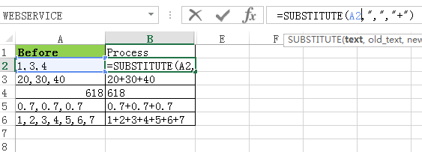

其中，第一个参数是要替换的单元格，第二个参数对应替换功能的“查找内容”，第三个参数对应替换功能的“替换为”。

这一步通过一个辅助列，成功把数据转化为算式。

1. **函数EVALUATE准备期**

大部分函数都没有准备期，这就是本函数的蹩脚处之一。

首先，我们按ctrl+f3，打开**名称管理器**界面，选择**新建**：

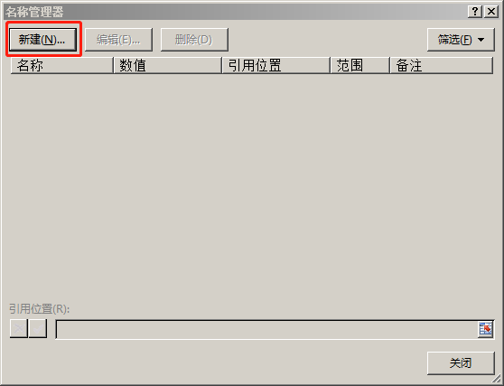

会继续弹出**新建名称**，依次填写以下项：

名称：随便起一个，这里用的是“计算”，可以理解为是自己编的一个函数的名称。

范围：工作簿（不用动）

备注：一些说明文字，用来备忘，没有任何实质作用，可以不写。

引用位置：类似公式，这里填写：**=evaluate(起始单元格)**

**注意：起始单元格指的是算式的起始单元格，并非原数据，此处为B2。**

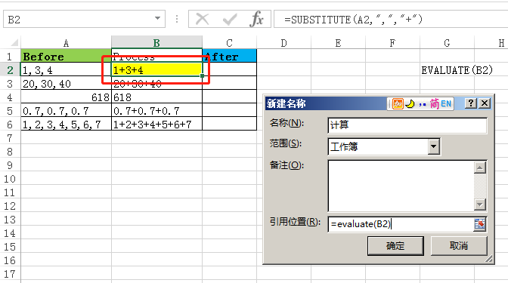

点击确定後，新的名称已经添加进去了。

这里的’006’!是自动添加的Sheet名称，是正常现象，可无视。

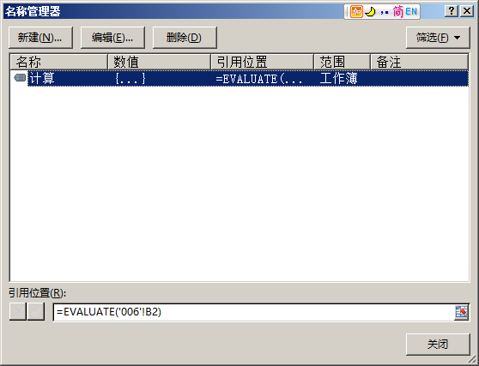

1. **使用**

使用就很简单了，在紧邻起始单元格的右侧输入公式：

**=计算**

其余的下拉填充即可。

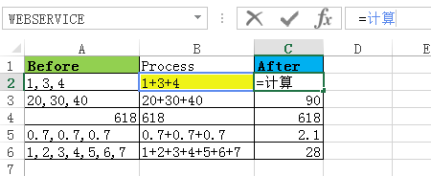

1. **蹩脚之处**

**可以说，EVALUATE是鸡肋函数家族的一员，是Excel的私生子。**

首先，我们只能借助名称使用它，而不能直接写等于号使用。

其次，使用函数的单元格位置必须严格讲究，比如刚才新建名称的引用位置必须填B2，即算式的起始单元格；而使用”=计算”的时候，也必须紧贴着算式单元格，否则都会以错误论处。

最后，如果Excel的格式为常规的xlsx，在我们保存时会提示无法直接保存。这里实际上是无法保存定义的名称，强行保存的话，再次打开名称会消失，如果手贱点到之前的计算结果，会马上从正确值变为错误……

**为了避免私生子函数的丢失，彻底解决的办法是将文件存为xlsm型。如果不想改变文件类型，要记得过河拆桥，即计算完成后，迅速粘贴为值永久保存。**